FORMULA 1 ARABIA SAUDITA 2025
Circuito de Jeddah - Jeddah
18 al 20 de abril 2025

Servicios Incluidos:

- Trf In / Out Aeropuerto de Jeddah
- 05 noches de Alojamiento con Desayuno en hotel seleccionado (16 al 21 de abril)
- Entrada al circuito de Jeddah por 4 días según categoría seleccionada
- No incluye traslados al circuito, van por cuenta de los pasajeros

Hotel | Hero Package –  Main Grandstand B | Hero Package –  Main Grandstand A | Adicional Single
Mövenpick Jeddah 4* o similar | Usd 5633.- | Usd 6241.- | Usd 1089.-
Intercontinental Jeddah 5* o similar | Usd 5760.- | Usd 6367.- | Usd 1215.-
TARIFAS POR PERSONA EN BASE DOBLE, SEGÚN HOTEL Y ENTRADA SELECCIONADA

HERO PACKAGE - MAIN GRANDSTAND B - Acceso de 4 días a la Tribuna principal B - Visita guiada a la pista el jueves - Paseo exclusivo por el Pit Lane el jueves - Oportunidad para tomar fotografías del trofeo del campeonato - Aparición de una personalidad de los medios de F1, una leyenda de la F1 o un piloto de F1.

HERO PACKAGE – MAIN GRANDSTAND A - Acceso de 4 días a la Tribuna principal A - Visita guiada a la pista el jueves - Paseo exclusivo por el Pit Lane el jueves - Oportunidad para tomar fotografías del trofeo del campeonato - Aparición de una personalidad de los medios de F1, una leyenda de la F1 o un piloto de F1.

Plano del Circuito:

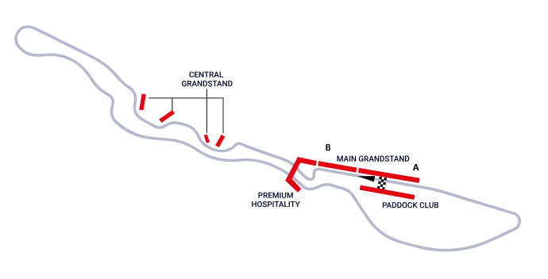

Condiciones de ventas
Tarifas sujetas a modificación y cambio sin previo aviso. Turar S.A. no se hace responsable por la suspensión y/o cambio de fecha del evento. Las reservas se confirman con el pago total de la mismas, siendo un paquete no reembolsable con el 100% de penalidad.
Una reprogramación del evento por fuerza mayor de la organización, no amerita reembolso del paquete.

Condiciones de Ticket:
Las entradas pueden ser abonos, entradas físicas, electrónicas o para descargar mediante una app en el celular (pass wallet, etc), con lo que se necesita que el cliente tenga celular con acceso a internet para poder enseñar la entrada descargada en el mismo. Turar S.A. está exento de cualquier responsabilidad si los clientes no tienen smartphone en el caso de que sean tickets para descargar en la app.
En caso de ser entradas físicas, Turar S.A. será la empresa que designe fecha y lugar de entrega.
En el caso de ser entradas, el precio que aparece en la misma no es vinculante con el precio de venta, ya que se incluyen gastos de gestión, envío-entrega, impuestos. El cliente acepta y consiente dicha compra, y en conocimiento de lo anteriormente mencionado, acepta la no posibilidad de reclamación alguna, respecto del precio. En el precio que nosotros informamos, incluimos gastos de gestión, envío-entrega, impuestos.
Garantizamos las entradas por parejas, de 2 en 2, pueden ser juntas en la misma fila, o en la fila por delante o por detrás, pero juntos.
Deben informar al momento de solicitar una reserva: datos completos del pasajero, copia del pasaporte y teléfono de contacto.

Solicitar más Info: eventos@turar.com

